INSTITUTO POLITÉCNICO DE BEJA
Escola Superior de Tecnologia e Gestão de Beja
Curso Técnico Superior de Tecnologias Web e Aplicações Móveis

Relatório de projeto
Cadeira: Programação de Aplicação do Lado do Cliente

Filipa Alexandra Fernandes Rodrigues

Beja
2020/2021

Índice
Índice
Introdução 3
Introdução ao projeto 4
Base de dados 5
Código 6
❖ Método de criar conta 6
❖ Activity Register 7
❖ Método login 8
❖ Activity Login 9
❖ Método botão feed no perfil do utilizador 10
Activity perfil 10
❖ Método criar conta 11
❖ Método feed 11
Activity Feed 12

Introdução

Foi pedido aos alunos do curso técnico superior de Tecnologias Web e Aplicações Móveis realizar um projeto final da cadeira de programação de aplicação do lado do cliente com tema livre. Foi então aí que decidi dar continuidade ao meu projeto de programação do semestre anterior com o nome “Remarkable People”.

Esta aplicação de voluntariado tem como objetivo ajudar pessoas mais carenciadas ao criar uma espécie de rede social onde todas as pessoas de todas as idades pudessem aceder facilmente e falar entre elas. Seriam criadas publicações por parte de alguém enquanto as outras poderiam comentar e partilhar.

Introdução ao projeto

Comecei o trabalho por planear o que iria fazer na aplicação e o que iria ser realista de fazer para que pudesse definir requisitos obrigatórios do projeto. Como requisitos obrigatórios do projeto comecei então a pensar no que os utilizadores eventualmente iriam quere numa rede social de voluntariado.
Primeiramente, saber quem é ou não voluntário. É importante para que as pessoas saibam com quem estão a falar. Por isso, ao a pessoa se registar na aplicação é importante que a mesma selecione se quer ser voluntário/a na aplicação, a palavra “Voluntário” irá aparecer no perfil caso esta clicou na checkbox.
Com este requisito dado anteriormente sabemos que a parte de se “registar” é importante na aplicação e deve estar funcional. Numa segunda fase, é importante termos uma página de login. Uma pessoa que já tem uma conta não deverá criar várias contas para usufruir da aplicação.

Base de dados

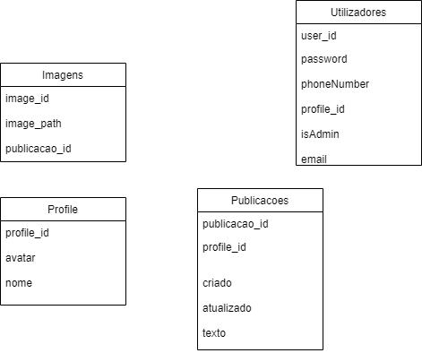
Figura 1 - Base de dados

Código

Método de criar conta

register.setOnClickListener(new View.OnClickListener() {
@Override
public void onClick(View v) {
//Create user
List<UserEntity> userList = AppDatabase.getDataBase(RegisterActivity.this).getUserDao().
getUsersByEmail(email.getText().toString(), name.getText().toString());
if (userList.size() == 0) {
//Insert personal information from user
UserEntity userEntity = new UserEntity();
userEntity.setPassword(password.getText().toString());
userEntity.setEmail(email.getText().toString());
userEntity.setName(name.getText().toString());
userEntity.setPhoneNumber(phoneNumber.getText().toString());
AppDatabase.getDataBase(RegisterActivity.this).getUserDao().registerUser(userEntity);
} else {
//If user doesn't put their information it will display a text saying that they need to insert their
//personal information
Toast.makeText(getApplicationContext(), "User ja existe!", Toast.LENGTH_SHORT).show();
}
}
});

Activity Register
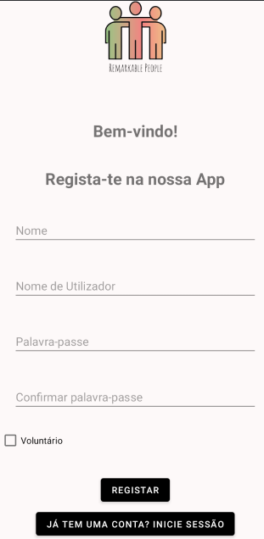

Método login

login.setOnClickListener(new View.OnClickListener() {
@Override
public void onClick(View v) {
String emailText = email.getText().toString();
String passwordText = password.getText().toString();
if (emailText.isEmpty() || passwordText.isEmpty()) {
//only if peronal information is empty
Toast.makeText(getApplicationContext(), "Preencha todos os campos!", Toast.LENGTH_SHORT).show();
} else {
//perform query
UserEntity user = AppDatabase.getDataBase(LoginActivity.this).getUserDao().getUserByLogin(email.getText().toString(), password.getText().toString());
if(user != null){
startActivity(new Intent(LoginActivity.this, FeedActivity.class));
}else{
Toast.makeText(LoginActivity.this, "Credenciais erradas", Toast.LENGTH_SHORT).show();
}
}
}
});

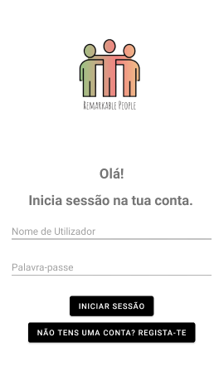
Activity Login

Método botão feed no perfil do utilizador
@Override
protected void onCreate(Bundle savedInstanceState) {
super.onCreate(savedInstanceState);
setContentView(R.layout.activity_user);
feed = findViewById(R.id.feed);
feed.setOnClickListener(new View.OnClickListener() {
@Override
public void onClick(View v) {
startActivity(new Intent(ProfileActivity.this, FeedActivity.class));
}
});
}

Activity perfil
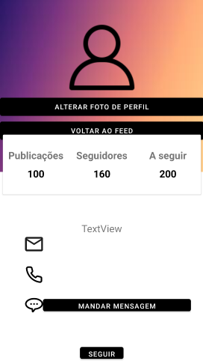

Método criar conta

@Override
protected void onCreate(Bundle savedInstanceState) {
super.onCreate(savedInstanceState);
setContentView(R.layout.activity_feed);
profileUser = findViewById(R.id.profileUser);
recyclerView = findViewById(R.id.postList);
this.adapter = new CardAdapter(this);
this.recyclerView.setAdapter(this.adapter);
this.recyclerView.setLayoutManager(new LinearLayoutManager(this));
this.editTextPost = findViewById(R.id.editTextPost);
fName = findViewById(R.id.name);
String name = getIntent().getStringExtra("name");
fName.setText(name);
profileUser.setOnClickListener(new View.OnClickListener() {
@Override
public void onClick(View v) {
startActivity(new Intent(FeedActivity.this, ProfileActivity.class));
}
});

Método feed

@Override
protected void onCreate(Bundle savedInstanceState) {
super.onCreate(savedInstanceState);
setContentView(R.layout.activity_feed);
profileUser = findViewById(R.id.profileUser);
recyclerView = findViewById(R.id.postList);
this.adapter = new CardAdapter(this);
this.recyclerView.setAdapter(this.adapter);
this.recyclerView.setLayoutManager(new LinearLayoutManager(this));
this.editTextPost = findViewById(R.id.editTextPost);
fName = findViewById(R.id.name);
String name = getIntent().getStringExtra("name");
fName.setText(name);
profileUser.setOnClickListener(new View.OnClickListener() {
@Override
public void onClick(View v) {
startActivity(new Intent(FeedActivity.this, ProfileActivity.class));
}
});

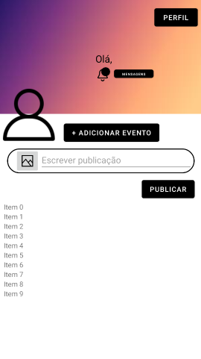
Activity Feed

